台中市私立明道普霖斯頓國民小學校車各站停車點地圖及照片表
站名：黎明南光 上學 文心線1-1
地 圖 | 照 片
本站未設置上學點

備註：

站名：黎明南光 放學 文心線1-1
地 圖 | 照 片
南光路  黎明路  Δ  萊爾富 | 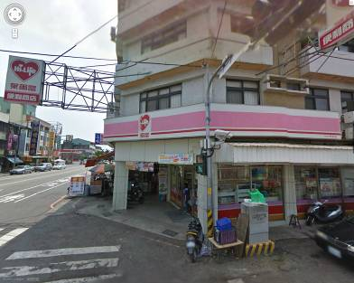
備註：
台中市私立明道普霖斯頓國民小學校車各站停車點地圖及照片表
站名：文心南5萬和 上學 文心線1-2
地 圖 | 照 片
萬和路  Δ  文心南五路  園塑石材 | 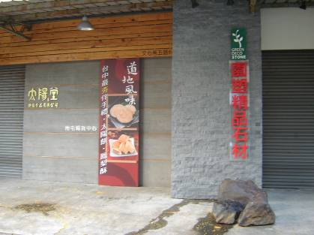
備註：

站名：文心南5萬和 放學 文心線1-2
地 圖 | 照 片
萬和路  文心南五路  Δ  路旁 | 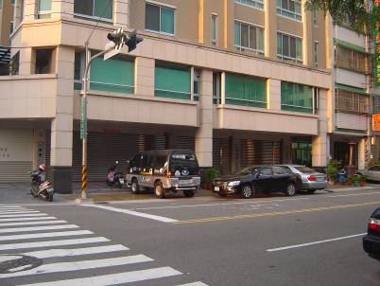
備註：

台中市私立明道普霖斯頓國民小學校車各站停車點地圖及照片表
站名：向心南文心南5 上學 文心線1-3
地 圖 | 照 片
向心南路  文心南五路  Δ  豐樂公園 | 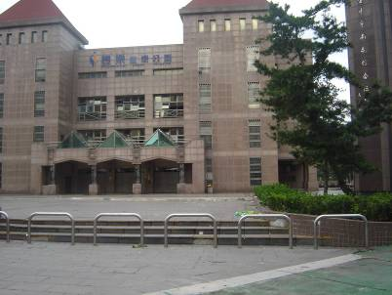
備註：

站名：向心南文心南5 放學 文心線1-3
地 圖 | 照 片
向心南路  文心南五路  Δ  峰聖餐飲 | 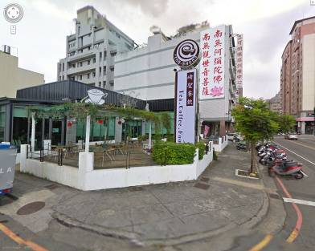
備註：

台中市私立明道普霖斯頓國民小學校車各站停車點地圖及照片表
站名：向心南文心南2 上學 文心線1-4
地 圖 | 照 片
文心南1路  向心南路  Δ  消防局 | 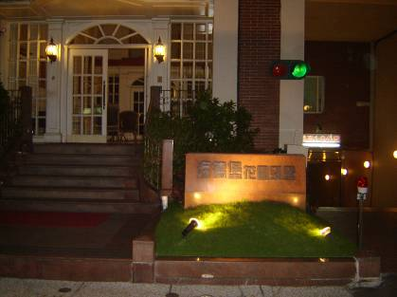
備註：

站名：向心南文心南2 放學 文心線1-4
地 圖 | 照 片
向心南路

文心南1路
Δ
海德堡

備註：
台中市私立明道普霖斯頓國民小學校車各站停車點地圖及照片表
站名：文心大墩11 上學 文心線1-5
地 圖 | 照 片
大墩11街  Δ  全友天池  文心路 | 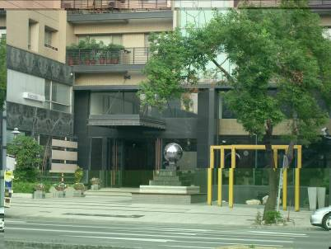
備註：

站名：文心大墩11 放學 文心線1-5
地 圖 | 照 片
大墩11街  Δ  文心路  真鍋咖啡 | 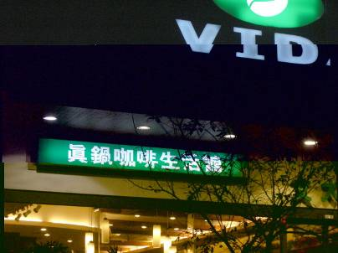
備註：

台中市私立明道普霖斯頓國民小學校車各站停車點地圖及照片表
站名：惠文政和 上學 文心線1-6
地 圖 | 照 片
政和路  Δ  惠文路  處女蟳餐廳 | 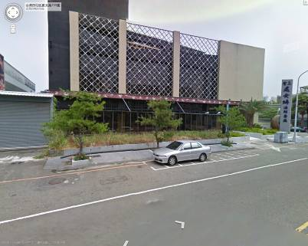
備註：

站名：惠文政和 放學 文心線1-6
地 圖 | 照 片
Δ  惠文路  政和路  處女蟳餐廳 | 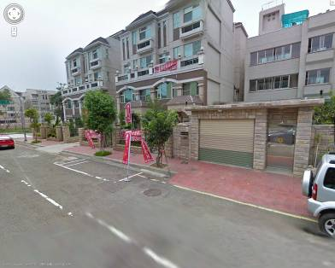
備註：
台中市私立明道普霖斯頓國民小學校車各站停車點地圖及照片表
站名：市政北一惠文 上學 文心線1-7
地 圖 | 照 片
市政北一路  停車場  Δ  惠文路 | 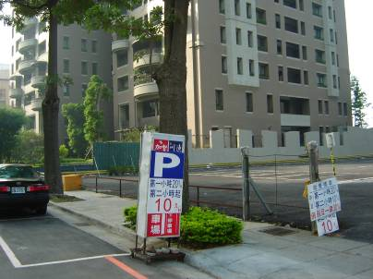
備註：

站名：市政北一惠文 放學 文心線1-7
地 圖 | 照 片
天璽3  Δ  市政北一路  惠文路 | 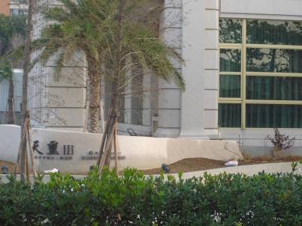
備註：

台中市私立明道普霖斯頓國民小學校車各站停車點地圖及照片表
站名：文心大隆 上學 文心線1-8
地 圖 | 照 片
大隆路  市警局公車站  Δ  文心路 | 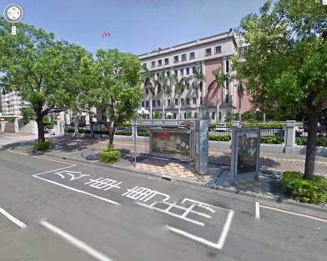
備註：

站名：文心大隆 放學 文心線1-8
地 圖 | 照 片
Δ  路旁  文心路  大隆路 | 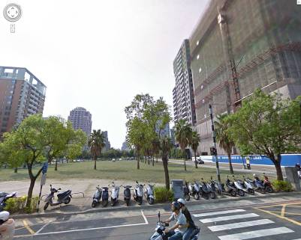
備註：

